TOUR DE SKI 2007

LA TAPPA IN SALITA DEL 7 GENNAIO
SULLA PISTA DI SCI ALPINO OLIMPIA3 DEL CERMIS – VAL DI FIEMME

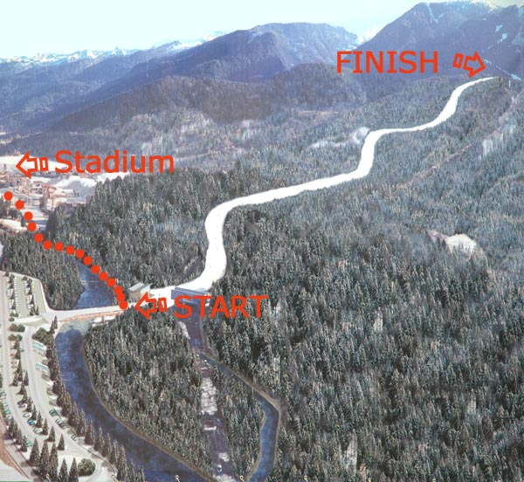

Dettagli tecnici Olimpia 3 – Cermis

Lunghezza: 2500 m
Inclinazione media: 17%
Dislivello: 420 m
Larghezza media: 40 m
Quota di partenza: 860
Quota di arrivo: 1280

